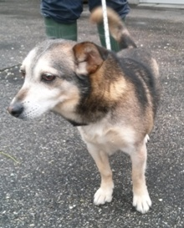

PETER

Peter è un cagnolino nato nel 2008, taglia contenuta, simpatico, socievole e furbetto.

Ha ancora tanti anni da vivere , merita di non passarli tutti fra le sbarre ma in una famiglia amorevole!

Per adottarlo chiamate il Canile di Ravenna: 0544 453095

